………………..EĞİTİM ÖĞRETİM YILI
…………………………………………………
KUR’AN-I KERİM DERSİ
8-A SINIFI 2.DÖNEM 1.YAZILI SINAVI

Adı:
Soyadı:
No:

….03.2022

A.
Aşağıdaki verilen kavramların tanımlarını verilen boşluklara yazınız (5x 2= 10)

Vakıf:…………..…………………………………...………………………………..…..………..….
İdgam:…..………………………………………….…………………………..……………………..
Tenvin: …………..….……………………………………..………………….……..……………….
Sakin nun:…………………………………………..…………………..….…………………………
Tecvid:…..……………………………….…………………………………….…………………….

B.
Aşağıdaki verilen kelimeleri boşluklara uygun bir şekilde yerleştiriniz? ( 5 x 2= 10)

secavend
vasıl
ibtida
vakıf
gunne

- Kur’an okurken bir kelimeyi kendinden sonraki kelimeye birleştirmeye ………...……. denir.
- Tecvit ilminde……..………. genizden gelen ses demektir.
- Kur’an okumaya veya durduktan sonra tekrar okumaya başlamaya ……………. denir.
- İlk kez belirleyen kişiye atfen ……………… işaretlerine………………… de denir.

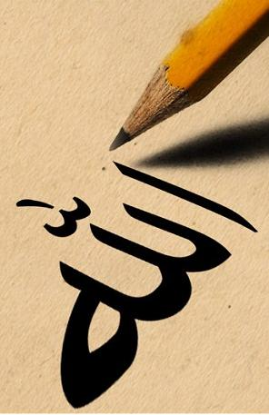

C.
C.
Aşağıda geçen ifadelerin doğru olanların başına D, yanlış olanların başına Y yazınız (5x2=10 Puan)

( ) Secde ayeti olan yerlerde sehif secdesi yapılır
( ) Kur’an okurken durak olmayan bir yerde durursak, geriden başlayarak okuruz.
( ) Ayn (ع) Ayet sonlarında bulunur. Bir konunun bittiğini ifade eder.
( ) Sonunda med harfi olan kelimelerde, sükûn üzerinde durulur.
( ) Sonunda yuvarlak te (ة) bulunan kelimelerde, yuvarlak te (ة) sükûnlu he (ه) harfine dönüştürülerek durulur.

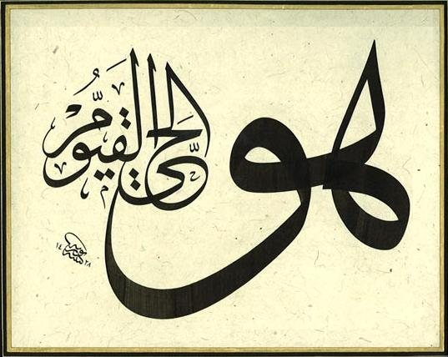

D.
Tilavet secdesinin yapılışıyla ilgili aşağıdaki metni tamamlayınız? (10 Puan)

Abdestli olarak kıbleye dönülür…………………………………………………………………… ……………………………………………………………………………………………………………………………………………………………………………………………………………………………………………………………………………………………………………………………………………………………………………………………………………………………………………………..

E.
Aşağıdaki çoktan seçmeli soruları cevaplandırınız. ( 12 x 5=60)

8) Aşağıdaki vakıf işaretlerin hangisinde, durul-duğunda anlam bozulduğu için, durmamak gerekir?

A) ع B) ﻻ C) ز D) ط

9) Tilavet (okuma) secdesinin hükmü nedir?
A) Vacip B) Sünnet
C) Farz D) Mübah

10) Caiz vakfın ج (cim) hükmü nedir?
A) Nefes yetmezse durulabilir.
B) Durmak gerekir
C) Durulabilir geçilebilir, durmak daha uygundur
D) Durulmaması gerekir

11) Sakin Mimle ilgili aşağıda verilen bilgilerden hangisi yanlıştır?

A) Sakin mimden sonra harekeli mim gelirse idgam-ı misleyn meal gunne olur
B) Sakin mim iki esre, iki üstün, iki esreli mim demektir.
C) Sakin mimden sonra mim ve be dışında bir harf gelirse izhar-ı şefevi olur
D) Sakin mimden sonra be gelirse dudak ihfası olur

12) Aşağıda geçen ifadelerin hangisinde idgamı misleyn meal gunneye örnek vardır?

A) وَلَا تَنْفَعُهَا شَفَاعَةٌ وَلَا هُمْ يُنْصَرُونَ
B) مِنْ قَبْلِهِمْ مِثْلَ قَوْلِهِمْۜ تَشَابَهَتْ
C) وَلَا خَوْفٌ عَلَيْهِمْ وَلَا هُمْ يَحْزَنُونَ۟
D) وَلَا تُسْـَٔلُونَ عَمَّا كَانُوا يَعْمَلُونَ

1) عَدْلٌ وَلَا تَنْفَعُهَا - وَمَنْ يَرْغَبُ Yandaki ifadelerinde geçen tecvid kuralı aşağıdakilerden hangisidir?
A) İdgam-ı Meal Gunne B) İdgam-ı Şemsiyye
C) İdgam-ı Bila Gunne D) İdgam-ı Misleyn

2) Vakıfla ilgili aşağıda verilen bilgilerden hangisi yanlıştır?

A) Kelimeyi bölerek ortasında durulmaz.
B) Sonunda tek hareke bulunan kelimelerde sükun üzerinde durulur
C) İki ötreli ve iki esreli kelimelerde sükûn üzerinde durulur.
D) İki üstünlü kelimelerde sükûn üzerinde durulur.

3) Aşağıdakilerden hangisi tenvin veya sakin nun ile alakalı bir tecvit kuralı değildir

A) Meddi Muttasıl B) İdgam-ı Meal Gunne
C) İdgam-ı Bila Gunne D) İdgam-ı Misleyn

4) İdgam-ı Meal Gunne ile ilgili aşağıdakilerden hangisi yanlıştır?

A) Tenvin ve sakin nundan sonra (ل,ر ) harflerinden biri gelince olur.
B) Tenvin ve sakin nun kendinden sonra gelen harfe katılarak okunur.
C) Gunne yapılır.
D) Gunneli okuyuş bir buçuk elif miktarı tutulur.

5) مُصَدِّقٌ لِمَا - مِنْ رَبِّه۪ Yandaki ifadelerde geçen tecvid kuralı aşağıdakilerden hangisidir?
A) İdgam-ı Şemsiyye B) İdgam-ı Meal Gunne
C) İdgam-ı Bila Gunne D) İdgam-ı Misleyn

6) Kuran’da kaç yerde secde ayeti geçer?

A) 10 B) 14 C) 20 D) 22
https://www.sorubak.com
7) Ra (ر) ‘nın okunuşuyla ilgili aşağıdakilerden hangisi yanlıştır?

A) Ra harfi ötreli ve üstünlü ise kalın okunur.
B) Ra harfi esreli ise ince okunur
C) Ra sakin, kendinden önceki harf de sakin, ondan önceki harf üstünlü ise ince okunur.
D) Ra sakin, kendinden önceki harf ötreli ise kalın okunur.

Başarılar Dilerim

………………………………..
Din Kültürü ve Ahlak Bilgisi ve
Kur’an-ı Kerim Dersi Öğretmeni

